**EXAMEN MEJORAMIENTO ADMINISTRACION FINANCIERA II**

Nombre: _____________________________________________ Fecha: 15/Septiembre/2011

Sobre 100 puntos.

**Ejercicio 1 (Valor: 30 puntos)**



**Ejercicio 2 (Valor: 30 puntos)**

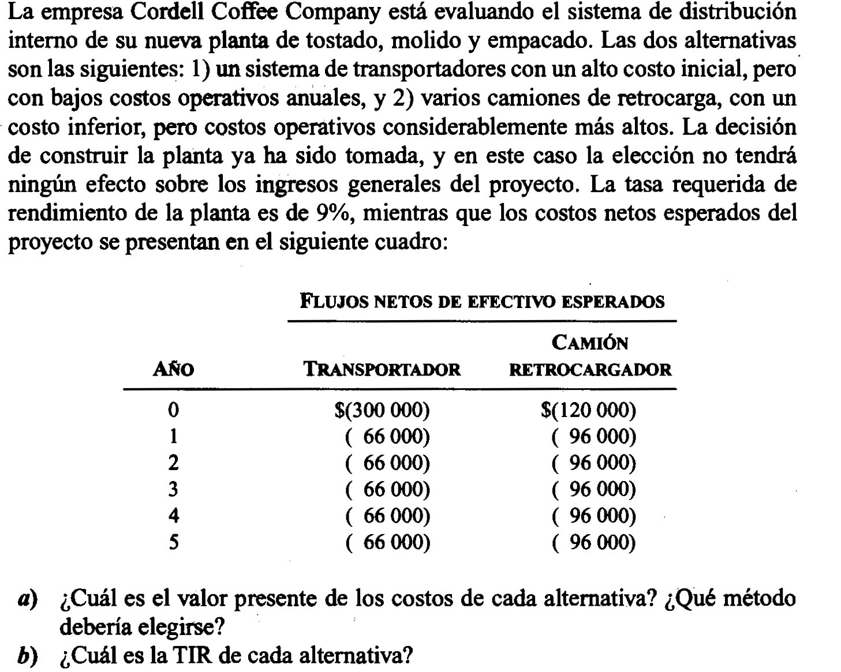

**Ejercicio 3 (Valor: 40 puntos)**

